Kadastra kartes izkopējums

1.Zemes īpašums “Pora Zudavi” ar kadastra apzīmējums 6478 006 0009, 3, ha platībā

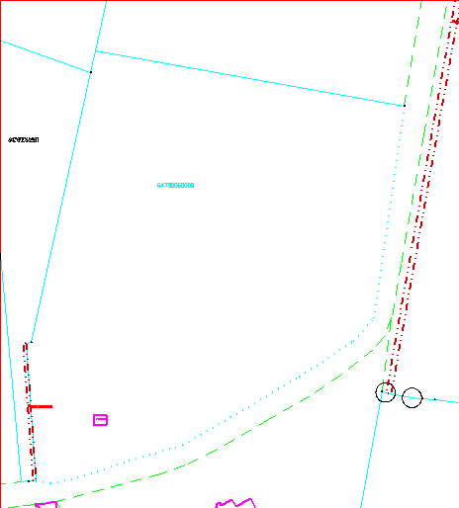

Sagatavoja:

Zemes lietu speciāliste

Sandra PĻAVNIECE

Kadastra kartes izkopējums

1.Zemes īpašums “Pļavas ” ar kadastra apzīmējums 6480 003 0121, 0,82 ha platībā

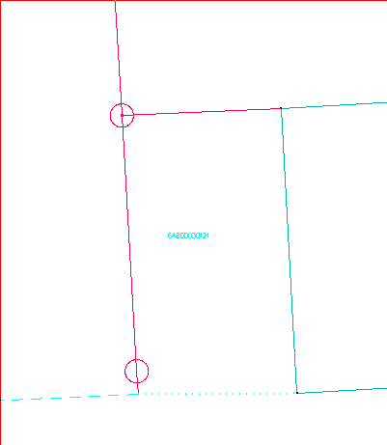

Sagatavoja:

Zemes lietu speciāliste

Sandra PĻAVNIECE

Kadastra informācijas sistēmas izdruka

1.Zemes īpašums „Pašvald” ar kadastra apzīmējums 6478 007 0111, 5,6 ha platībā

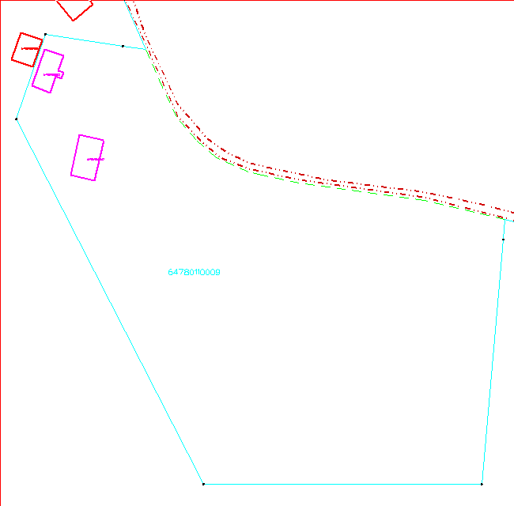

Sagatavoja:

Zemes lietu speciāliste

Sandra PĻAVNIECE

Kadastra informācijas sistēmas izdruka

1.Zemes īpašums „Stikliņi” ar kadastra apzīmējums 6480 008 0050, 1,2 ha platībā

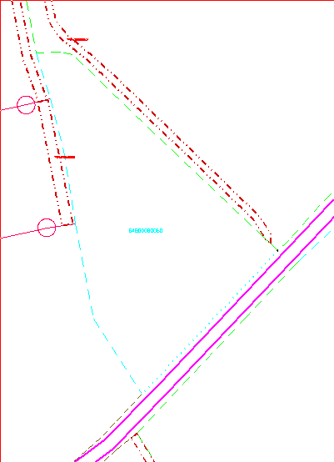

Sagatavoja:

Zemes lietu speciāliste

Sandra PĻAVNIECE

Kadastra informācijas sistēmas izdruka

1.Zemes īpašums „Pašvaldība” ar kadastra apzīmējumu 6478 016 0111, 0,93 ha platībā

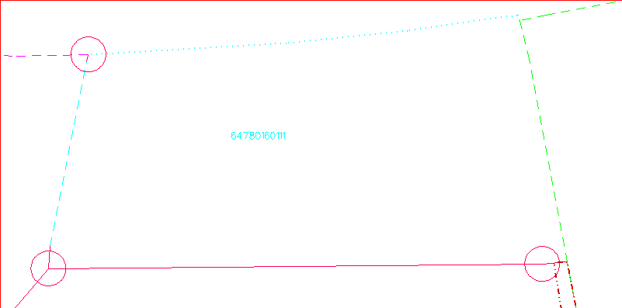

Sagatavoja:

Zemes lietu speciāliste

Sandra PĻAVNIECE

Kadastra informācijas sistēmas izdruka

1.Zemes īpašums „Parks pie skolas ” ar kadastra apzīmējumu 6478 007 0157, 0,25 ha platībā

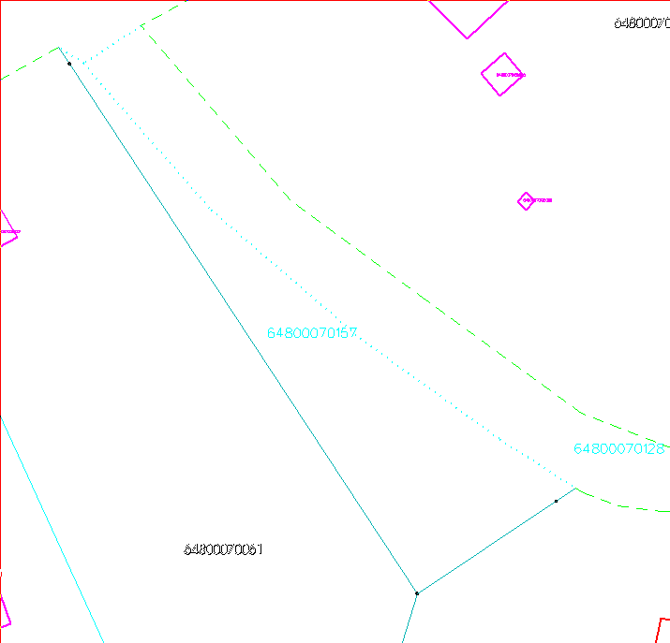

Sagatavoja:

Zemes lietu speciāliste

Sandra PĻAVNIECE